РЕБЕНОК И ГАДЖЕТЫ
Наверное, большинство родителей сталкиваются сейчас с тем компьютерным бумом, которому подвержены почти все дети.
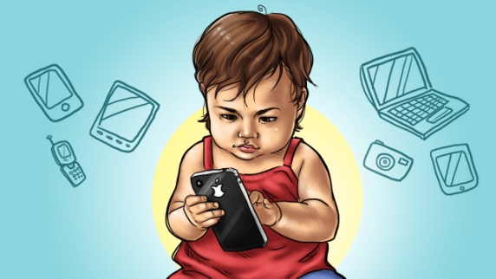
Какую картину можно наблюдать почти во всех семьях, где есть компьютер? Ребенок, придя домой, бросается к компьютеру, не обращая внимания на настойчивые попытки родителей накормить свое современное чадо обедом. И начинаются бесконечные игры до поздней ночи.
Магия компьютерных игр охватила сейчас все или почти все юное поколение во всем мире. Родителям необходимо настойчиво ограничить время пребывания ребенка в виртуальном мире. Спокойствие, выдержка, настойчивость и любовь помогут в этом.

Вред цифровых технологий:
Основная проблема - может возникнуть цифровая зависимость. Это особенно актуально для детей дошкольного и младшего школьного возраста. В раннем возрасте происходит очень быстрое формирование зависимости, так как у ребенка еще недостаточно развиты те системы мозга, которые отвечают за контроль. Если взрослый человек еще может за счет своей воли котролировать свое поведение в цифровой среде, то ребенок быстро «сдается цифровому миру», из которого его вернуть уже очень сложно.
Цифровая зависимость приводит к:
- Искажению в созревании мозга. Исследования показывают, что цифровая зависимость оказывает негативное влияние на психику и мозг ребенка. Игры на компьютере могут негативно влиять на слухоречевую память и внимание. Еще одна опасность кроется в снижении двигательной активности ребенка, которое необходимо растущему организму. Преобладание виртуального мира в жизни ребенка может привести к формированию в мозге преимущественно виртуальных (искаженных) и далеких от реальности образов мира, что может привести к трудностям взаимодействия ребенка с реальным окружающим миром.
- Риску развития нарушений в коммуникативной сфере ребенка. Цифровая зависимость может стать причиной минимизации общения со сверстниками.
Методы борьбы с гаджет зависимостью:
- Ограничиваем время проводимое за гаджетами и телевизором максимум до часа в день.
- Договариваемся с ребенком о том, что реальный мир и его жизнь намного важнее, чем виртуальный.
- Вводим обязательные прогулки в режим дня ребенка.
- Альтернативой и отличным способом борьбы с зависимостью от телефона может стать посещение различного рода секций или же организация досуга с учетом предпочтений и пожеланий ребенка. Так, отвлечься от гаджетов может помочь обычный конструктор, настольные игры или наборы для творчества.
- По возможности стараемся делать зарядку с ребенком вместе. Постепенно он или она привыкнет к этому, так как тело само будет «просить» физической активности.
- Договариваемся с ребенком, что после каждого часа занятий (можно завести будильник) за столом или за компьютером он или она сознательно делает перерыв. Во время перерыва надо выполнить несколько упражнений (поприседать, потянуться), выпить воды или сока.

Нужно ли запрещать ребенку компьютер?
Нет. Не стоит запрещать совсем гаджеты, так как мы живем в век информационных технологий и такие знания пригодятся в жизни.
Нужно учить эффективно использовать возможности интернета. Выражать свое я, общаться, реализовывать свои потребности по развитию.

Как это сделать?
Отследить эти потребности и фиксации. Если ребенок травмирован, зафиксирован на насилии, то он будет искать возможность проиграть это – это будет его потребность. Ревность, обиды, инфантильность, зависть, агрессия – все это будет искать реализации. Этот процесс невозможно контролировать – при вас ребенок будет делать вид, что рисует котиков в фотошопе, а когда останется один – найдет все, что ему нужно и необходимо.
Если ребенок испытывает определенные психические состояния: астения, раздражительность, депрессия, тяга к необычным увлечениям, ощущениям, переживаниям, то и реализация потребности будет в соответствии с этой особенностью. Ребенок будет искать депрессивные группы, общение и т.д. Поэтому не нужно запрещать компьютер, нужно учить ребенка использовать этот ресурс, исследовать выбор ребенка.
ЗАПРЕТ – это граница того, что полезно, а что вредно для ребенка, для нас, и запрет должен переходить в самостоятельный выбор, в навык, в глубинные процессы структуры психики, а не остаться на уровне бессознательного окрика.

Как известно, лучшим лечением любой болезни, в частности и гаджет зависимости, является ее профилактика. Чтобы снизить вероятность возникновения привычки постоянного использования гаджетов у детей, стоит своевременно установить дозволенные границы.

